Январь
1 января | 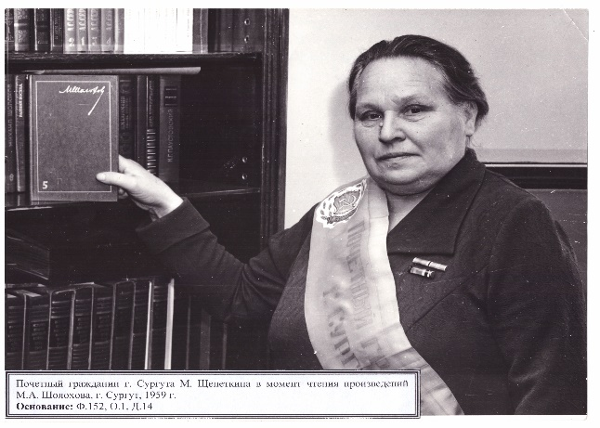  100 лет со дня рождения Щепёткиной Марии Андреевны (1917-1990). Родилась в Сургуте 03.01.1917г. Окончила сургутскую неполную среднюю школу.  В 1937г. - Тобольское дошкольное педагогическое училище.  В 1938г. - экстернатом закончила Тобольское педагогическое училище по школьному обучению.  В 1939, 1945, 1949 г.г. - работала в школах сургутского района учителем начальных классов, заведующим школы, директором школы. С августа 1945г. - школьный инспектор сургутского района. С июня 1951г. - учитель начальных классов сургутской средней школы. С августа 1954 г. по декабрь 1958 г. работала методистом педагогического кабинета. С 17 декабря 1959 г. назначается заведующим Районного отдела народного образования. В 1963 г. избирается секретарём Сургутского поселкового Совета. С 1971 г. на заслуженном отдыхе.  М. А. Щепёткина входила в состав сургутской делегации учителей на 3-ем областном съезде. Награды:  - Почётная грамота Министерства просвещения РСФСР - 12 декабря 1959г.;  - Значок «Отличник народного просвещения» - 19 августа 1960 г. (№ 45921);  - Почётный гражданин города Сургута - 20 марта 1969 г. (решение первой сессии городского Совета);  - Медаль юбилейная «За доблестный труд. В ознаменование 100-летия со дня рождения Владимира Ильича Ленина» - 24 марта 1970 г.;  - Медаль «30 лет Победы в Великой Отечественной войне в 1941-1945 г.г.»;  - Медаль «Ветеран труда» - 5 мая 1982 г.;  - Медаль «40 лет Победы в Великой Отечественной войне в 1941-1945 г.г.» заслуженной учительницы РСФСР. Звание «Почётный гражданин города Сургута» присвоено 20 марта 1969 г. Имела государственные награды, множество поощрений от партийных и советских органов, Министерства просвещения РСФСР.  Марию Андреевну любили за отзывчивость, она всегда готова была помочь людям в трудную минуту, дать совет. Население Сургута не раз избирало её депутатом районного, поселкового и городского советов. В 60-е годы работала секретарем местного совета. При Марии Андреевне Сургут стал городом, а поселковый совет – городским.  Документы М.А. Щепеткиной приняты на хранение в архив города Сургута в 2011 году. Среди документов: документы биографического характера, трудовой и общественной деятельности, фотографии, почетные грамоты. Фонд 152. Опись 1. Дела 1-27.  Архивный отдел Администрации города Сургута Ф.152. Оп.1 Д.14 Л.б/л.
11  января | 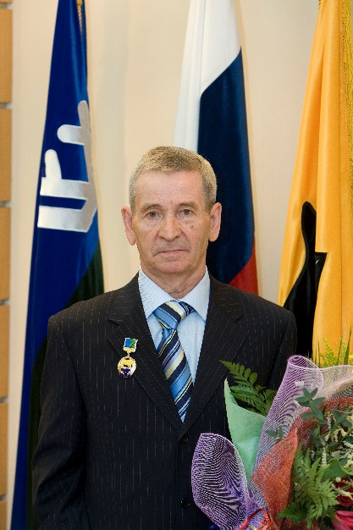  80 лет со дня рождения Иванова Николая Васильевича (р. 1937), главного хирурга г. Сургута, зав. хирургического отделения гор. больницы № 1, заслуженного работника здравоохранения Ханты-Мансийского автономного округа. Родился 11 января 1937 г. в г. Елец Елецкого района Липецкой области. После окончания Воронежского Государственного медицинского института был направлен на работу в Сургутскую Центральную районную больницу. До 1956 года работал районным педиатром. В 1965 году прошел специализацию по общей хирургии на базе областной клинической больницы г. Тюмени. В 1967-1969 гг. учился в клинической ординатуре по детской хирургии детского возраста у профессора А.А. Гусановой.  Работая в г. Сургуте, внедрил впервые операции: гастрэктомия при раке желудка и язвах, субтотальную струмэктомию при зобе, пилоромиотомию при врожденном пилоростенозе, операцию Зацепина и другие.  В 1991 году при его участии на базе хирургического отделения № 1 «СНГ» проведен цикл по общей хирургии организованный II кафедрой хирургии ЦОЛИУВ (зав. кафедрой профессор А.С. Ермаков).  В 1989 году присвоено почетное звание «Заслуженный врач РСФСР», главный врач МСЧ п/о «СНГ». В 2005 году была издана книга Н.В. Иванова «Записки хирурга», в 2011 году было опубликовано второе издание книги (дополнительное) - «Записки хирурга».  Документы Н.В. Иванова приняты на хранение в архив города Сургута в 2011 году. Среди документов: биографические документы; документы профессиональной деятельности; документы, собранные Н.В. Ивановым в связи с профессиональной деятельностью; документы творческой деятельности; документы о фондообразователе. Фонд 233. Опись 4. Дела 1-25.  Архивный отдел Администрации города Сургута Ф.233. Оп.4. Д.1. Л.1-3.
17 января | 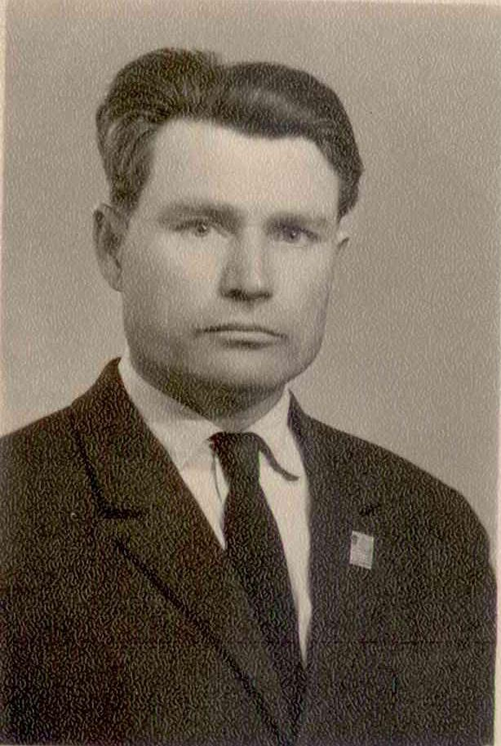  95 лет со дня рождения Показаньева Флегонта Яковлевича (1922-1996), участника Великой Отечественной войны 1941-1945 гг., почетного гражданина г.Сургута, краеведа.  Родился 17 января 1922 г. в селе Карасье Юргамышского района Курганской области. В 1930 году семья Показаньевых была раскулачена и выслана в Сургутский район. В 1941 году Флегонт Яковлевич окончил Сургутскую среднюю школу. Выполнял общественную, краеведческую работы. 1941 г. - студент историко-филологического факультета Омского педагогического института в городе Тобольске. 1942 г. 3 марта - призван в Красную Армию Ярковского райвоенкомата, Тюменской области. На войне был сапёром, разведчиком, миномётчиком. Участвовал в освобождении Донбасса, Северной Таврии, Крыма, Литвы. В августе 1944 г. был направлен на учёбу в Челябинское танковое училище. С 1945 г. по 1957 г. служил в Забайкальском военном округе. В 1957 г. вернулся в Сургут. Работал преподавателем физической культуры и военного дела в сургутской средней школе № 1 вместе со своим учителем - А.С. Знаменским. В 1960 г. назначается заведующим районного отдела культуры. Более 30 лет Показаньев посвятил изучению края и его истории.  Среди наград многочисленные почётные грамоты и памятные медали, звания «Заслуженный работник культуры РСФСР» - 1967 г., «Почётный гражданин Сургута» - 7 апреля 1988 г.  Документы Ф.Я. Показаньева были переданы на хранение в городской архив вдовой Лилией Николаевной Показаньевой 5 февраля 1997 г.  Состав документов обширен по своей тематике и включает биографические документы; документы творческой и общественной деятельности; документы, собранные Ф.Я. Показаньевым в связи с его деятельностью по истории и краеведению; переписка с родственниками политических ссыльных и декабристов, с участниками Великой Отечественной войны; рукописи очерков, рассказов.  Фонд 217. Опись 1. Дела 1-121.  Архивный отдел Администрации города Сургута Ф.217. Оп.1. Д.79. Л.б/л.

Февраль
2 февраля | 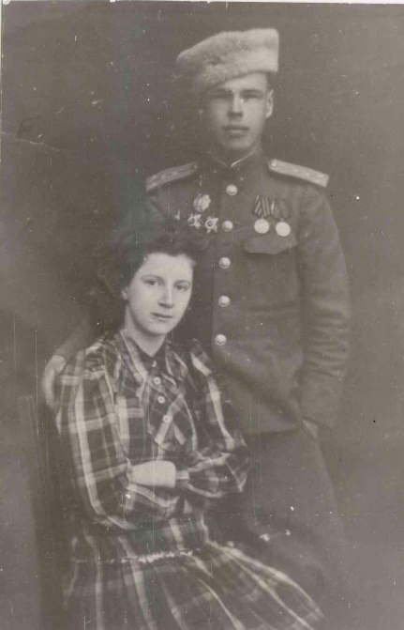  95 лет со дня рождения Мясникова Анатолия Федоровича (1922- 03.01.1991гг.)– капитана в отставке, участника Великой Отечественной войны. Родился в с. Абатское Тюменской области.  Учился в средней школе с. Абатское. Заочно учился в студии Московского Дома народного творчества, мечтал стать художником. С мая 1941г. по сентябрь 1941г. был курсантом Тюменского пехотного училища. После окончания пехотного училища  Мясников А.Ф. направлен на фронт командиром пулеметного расчета 56 стрелковой бригады 1 Ударной армии Западного фронта. Участвовал в битве за Москву. Стрелковый батальон, которым командовал А.Ф.Мясников, участвовал в штурме Берлина. Окончил войну в звании капитан в должности командира батальона 698 стрелкового полка 146 стрелковой дивизии 3 Ударной Армии.  За участие в военных действиях во время Великой Отечественной войны получил награды:  Орден Красной Звезды, орден Отечественной войны 2 степени, Орден Александра Невского, Орден Отечественной войны 1 степени, Орден Отечественной войны 2 степени, а также медали за взятие г.Берлина, за победу над Германией.  После окончания войны с 1946 по 1949гг. семья Мясниковых проживала в Белоруссии в г.Полоцк, в 1950г. переехала на жительство в г.Тюмень. В Тюмени в семье родилось 2 дочери : Нина Анатольевна Мясникова (Чувак) 04.12. 1951г., Ирина Анатольевна Мясникова (Тимченко) 08.11.1954г. В июне 1956г. Мясниковы переехали в с.Сургут. В Сургуте Алла Константиновна работала управляющим, заместителем управляющего аптеки № 38, методистом оргметодкабинета Сургутской райбольницы. В 1976г. уволена в связи с уходом на пенсию. Однако до 1988г. Алла Константиновна продолжала свою трудовую деятельность в Сургутской райбольнице.  В 2004 г. в архивный отдел Администрации г. Сургута от Тимченко Ирины Анатольевны поступили фотокопии фотографий, копии личных документов ее родителей - Мясникова Анатолия Федоровича и Мясниковой Аллы Константиновны. Состав документов: биографические документы; статьи из газет, в том числе копии статей.  Архивный отдел Администрации города Сургута Ф.142. Оп.6. Дела 1-10.
4 февраля | 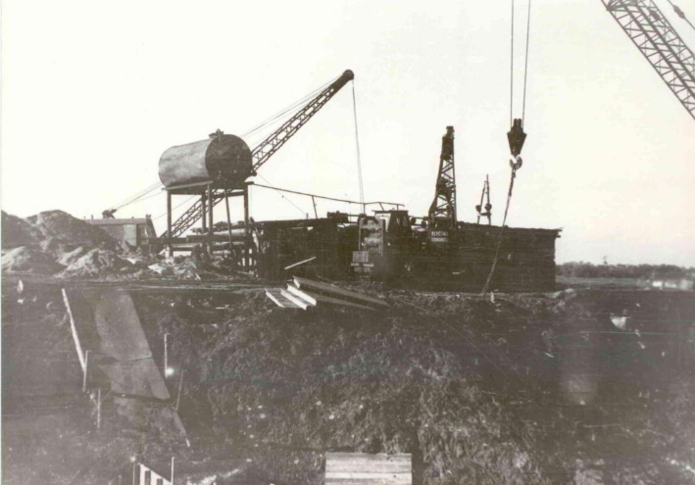  45 лет назад (1972) после ввода в эксплуатацию пуско-резервной ТЭЦ приказом Министра энергетики и электрофикации СССР № 18/а Дирекция переименована в Сургутскую ГРЭС и введена в число действующих предприятий.  Сургутская государственная электростанция входила в состав ордена Ленина районного электроуправления «Свердловэнерго» Главуралэнерго Министерства энергетики и электрофикации СССР. Электростанция запроектирована в центре нефтегазового района на расстоянии 700 км от города Тюмени. Проект электростанции разработан Уральским отделением «Теплоэлектропроект» на полную мощность 2544 тыс. кВт с установкой энергоблоков по 210 тыс.кВт.  Задача Сургутской ГРЭС вырабатывать электроэнергию для обеспечения электроэнергией нефтегазодобывающие промышленные районы Тюменской области.  Архивный отдел Администрации города Сургута Ф.113. Оп.1.
26 февраля | 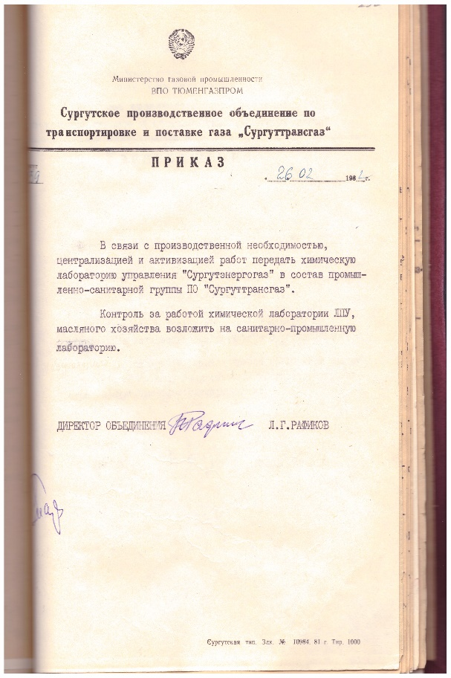  35 лет назад (1982) в связи с производственной необходимостью, централизацией и активизацией работ химическая лаборатория управления «Сургутэнергогаз» была передана в состав промышленно-санитарной группы ПО «Сургуттрансгаз»  Архивный отдел Администрации города Сургута Ф.148. Оп.1. Д.133. Л.232.

Апрель
4 апреля | 30 лет назад (1987) на основании приказа Минэнерго СССР № 109 и приказа РЭУ «Тюменьэнерго» № 162 объединенная Сургутская ГРЭС разделилась на две самостоятельные тепловые станции. Сургутская ГРЭС-2 входила в состав районного энергетического управления «Тюменьэнерго» ВПО «Союззапсибэнерго» Министерства энергетики и электрофикации СССР.  Основная задача Сургутской ГРЭС-2 выработать электроэнергию для обеспечения нефтегазодобывающего региона Западной Сибири и Урала.  Архивный отдел Администрации города Сургута Ф.215. Оп.1.

Сентябрь
1 сентября | 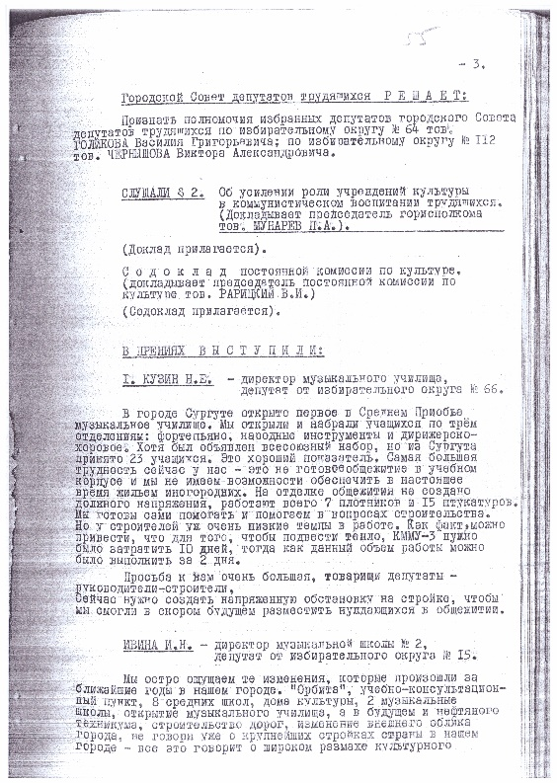  45 лет назад (1972) в городе Сургуте открыто первое в Среднем Приобье музыкальное училище. Набор произведен по трем отделениям: фортепьяно, народные инструменты и дирижёрско-хоровое.  Ныне бюджетное профессиональное образовательное учреждение Ханты-Мансийского автономного округа — Югры «Сургутский музыкальный колледж»  Архивный отдел Администрации города Сургута Ф.3. Оп.1. Д.62. Л.55.
16  сентября | 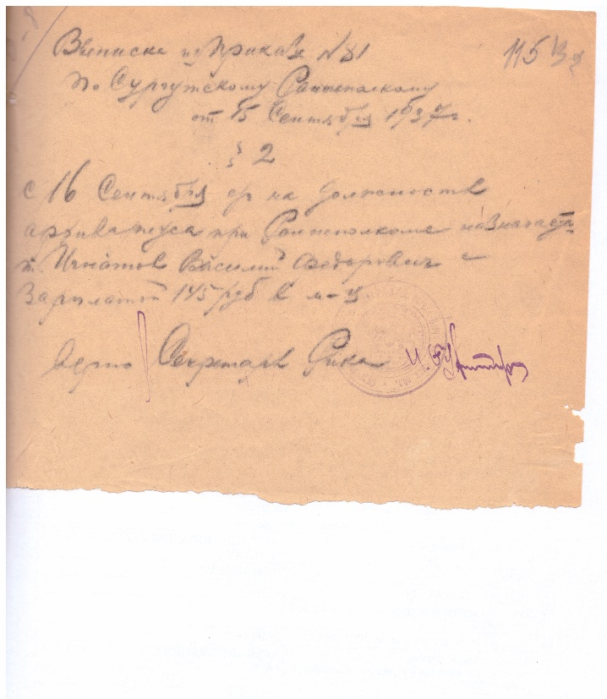  80 лет назад (1937) официально образован Сургутский архив. В стране шла организация архивных учреждений районного звена.  16 сентября 1937 года, согласно приказу №81 первым архивариусом при райисполкоме был назначен Игнатов Василий Федорович. Начиная с этого времени, архивисты собирали документальные материалы о жизни населения края. В 1940-1950 гг., в архиве собиралось до 1,5 тысяч дел, которые затем обрабатывались и отправлялись в окружной и областной архивы на постоянное хранение. Только с 1968 года решением Тюменского облисполкома Сургутский архив стал учреждением с постоянным хранением документов на месте. В 1992 году в связи с реорганизацией Сургутского горисполкома в городскую Администрацию архив передан в штаты управления делами Администрации.  Архивный отдел является структурным подразделением Администрации города и объединяет фонд двух муниципальных образований городского округа город Сургут и Сургутского района. В настоящее время Сургутский архив является одним из самых крупных архивов Ханты-Мансийского автономного округа – Югры, как по объемам выполняемых работ, так и по составу документов. Всего по городу расположено четыре архивных помещения: в трех из них хранятся документы по личному составу ликвидированных организаций, то есть документы (личные карточки) организаций и учреждений города, которые уже не действуют, ликвидированы (с 1992 года в архив стали поступать документы предприятий, признанные банкротами). Документы хранятся 75 лет и служат основанием для социально-правовой защиты граждан.  Архивный отдел Администрации города Сургута Ф.1. Оп.2. Д.4. Л.115.

Ноябрь
17 ноября | 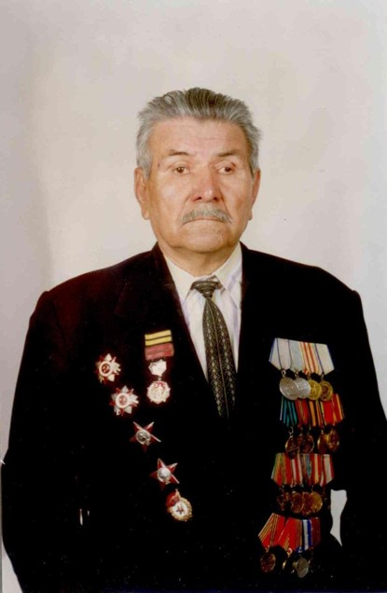  95 лет со дня рождения Кушникова Михаила Ивановича (1922-2001), участник, инвалид Великой Отечественной войны, подполковник в отставке, коренной сургутянин, депутат Сургутского поселкового Совета депутатов трудящихся, председатель исполкома Сургутского поселкового Совета, директор Сургутского райпромкомбината, награжден медалями. Родился 17 ноября 1922 г. в Сургуте в семье рабочего.  В Сургуте окончил семь классов. В декабре 1938 г. окончил курсы киномехаников, после чего ему была присвоена квалификация механика II класса.  Когда началась война, Михаилу Кушникову было 18 лет, он был призван в Советскую Армию и направлен в Первый Отдельный морской батальон. Батальон первым из перебрасываемых войсковых частей Сибирской Первой Ударной армии прибыл на Западный фронт.  М.И. Кушников участвовал в боях под Москвой, война закончилась для него 11 мая 1945 г. в Берлине. После окончания службы Кушников М.И. вернулся в родной Сургут, работал в Сургутском леспромхозе. В 1959 г. был избран депутатом Сургутского поселкового совета депутатов трудящихся, в ноябре 1959 г. был избран председателем исполкома Сургутского поселкового Совета. В июне 1961 г. М.И. Кушников был назначен директором райпромкомбината.  В 1965 г. ушел на заслуженный отдых и выехал по состоянию здоровья из Сургута в Киргизию. В 1996 г. переехал в г. Белгород на постоянное местожительства.  Фонд 142. Опись 3. Дело 1.  Документы приняты на хранение в 2010 году. В состав документов вошли воспоминания об участии в боевых действиях во время Великой Отечественной войны 1941-1945 гг.  Архивный отдел Администрации города Сургута Ф.142. Оп.3.

Декабрь
11 декабря | 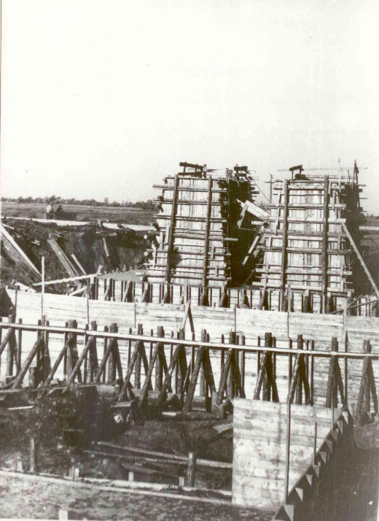  50 лет назад (1967) приказом по Государственному Союзному ордену Ленина от 11.12.1967 организовано строительство управления Сургутской ГРЭС.  С апреля 1968 года начало свою деятельность с завоза автомобилями и самолетами первоочередных бытовых товаро-материальных ценностей, автокрана, бульдозера и экскаватора. Это дало возможность организовать временное жилье, набрать до 100 человек рабочих и ИТР и организовать приемку для строительства грузов в начальный период навигации.  Основные работы в 1969 году были направлены на строительство и сдачу в эксплуатацию постоянных подъездных автодорог, на освоение строй-монтажных работ по временным заданиям и сооружениям, с целью дальнейшего выхода на постоянные сооружения ГРЭС.  Архивный отдел Администрации города Сургута Ф.104. Оп.2.
24 декабря | 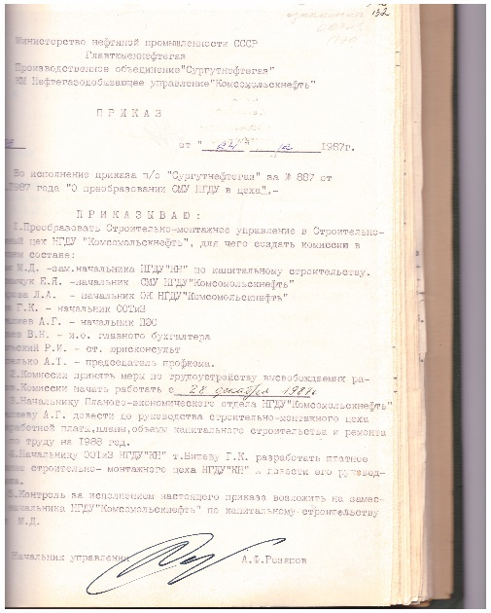  30 лет назад (1987) Строительно-монтажное управление преобразовано в Строительно-монтажный цех НГДУ «Комсомольскнефть»  Архивный отдел Администрации города Сургута Ф.214. Оп.1. Д.4. Л.132.

